ΑΝΑΚΟΙΝΩΣΗ ΔΙΕΞΑΓΩΓΗΣ ΣΥΝΟΔΕΥΤΙΚΩΝ ΔΡΑΣΕΩΝ ΤΟΥ ΤΕΒΑ
Π.Ε. ΘΕΣΣΑΛΟΝΙΚΗΣ
Εταίρος: ΔΗΜΟΣ ΧΑΛΚΗΔΟΝΟΣ
Δημοτική Ενότητα Κουφαλίων
Ο Δήμος Χαλκηδόνος σε συνεργασία με την Περιφέρεια Κεντρικής Μακεδονίας , στα πλαίσια των συνοδευτικών δράσεων του ΤΕΒΑ θα πραγματοποιήσει προβολή εκπαιδευτικού και οπτικοακουστικού υλικού , την Κυριακή 19/2/2023, στο ΚΑΠΗ Κουφαλίων . Θα πραγματοποιηθεί προβολή των εξής ταινιών:
«Η Μεγάλη Ευχή της Σάλμα»
στις 11:00 π.μ.

«Η Ρόζα της Σμύρνης»
στις 12:30 μ.μ.

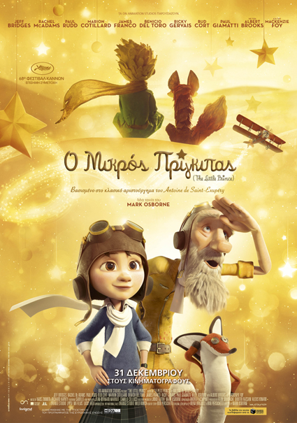
Στόχος της συγκεκριμένης δράσης είναι να ψυχαγωγήσει τους ωφελούμενους του ΕΠ ΤΕΒΑ, προβάλλοντας αγαπημένες ταινίες για όλη την οικογένεια, μιας και πολλές φορές η πρόσβαση τους σε ψυχαγωγικές δραστηριότητες είναι περιορισμένες. Θα μοιραστούν ατομικά νερά, χυμοί και σνακ.
Για την συμμετοχή σας στις παραπάνω εκδηλώσεις απαιτείται ΑΜΚΑ.

Παρακαλούμε να δηλώσετε συμμετοχή εγκαίρως.
Επικοινωνήστε τηλεφωνικά ή στείλτε μήνυμα με τα στοιχεία σας στα:

Στοιχεία Επικοινωνίας:
από σταθερό (χωρίς χρέωση) : 8001001770
από κινητό: 6907650399
Email: teva.ypostiriksi@gmail.com
Facebook : «TEBA Συνοδευτικές Δράσεις ΠΚΜ» ή πατήστε εδώ: https://rb.gy/x7bjal
«Δήμος Χαλκηδόνος ΤΕΒΑ ΠΚΜ Συνοδευτικά» ή πατήστε εδώ: https://rb.gy/xnwoat
Instagram : @teva.draseis

Ή επικοινωνήστε με τις κατά τόπους υπηρεσίες που υποβάλατε την αίτησή σας στο ΤΕΒΑ.

